דף הסבר על אופן דיווח הנוכחות עבור עובדים שעתיים בלבד תשפ"ב
המסמך מכיל 3 עמודים המסבירים את אופן מילוי הדו"ח
- מדוע הטבלה החדשה משפרת את תהליך הדיווח?
אתם יכולים בכל חודש בחודשו לשנות את הסעיף התקציבי מבלי ליידע אותנו והנתונים מועברים באופן ישיר למערכת השכר, עובדה זו תמגר באופן משמעותי את הטעויות.
- על הקובץ המצורף?
הקובץ מחולק לחודשים, בכל חודש עליכם למלא ולשלוח אלינו את הטבלה
תחילה יש לבחור את שם בית הספר.
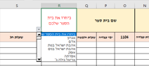
- איך זה ניראה?

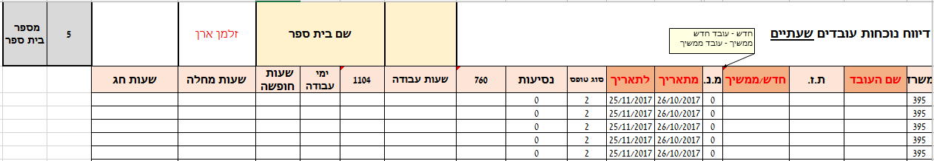
העמודות המוקפות בעיגול אדום - הן העמודות אותן עליכם למלא באופן חודשי בהתאם לאופן בו עבדו העובדים, להלן הסבר:
- נסיעות: כמה מגיע לעובדים על נסיעות כשהחישוב הוא – מספר ימי העבודה*12₪.
מצורפת טבלה הממירה את הסכום אותו צריך לשלם בהתאם לימי העבודה:

מספר ימי עבודה | עלות נסיעות
1 | 12
2 | 24
3 | 36
4 | 48
5 | 60
6 | 72
7 | 84
8 | 96
9 | 108
10 | 120
11 | 132
12 | 144
13 | 156
14 | 168
15 | 180
16 | 192
17 | 204
18 ומעלה | 208.5 | חופשי חודשי

- שעות עבודה: כמה שעות עבודה בפועל ביצע/ה העובד/ת.
- ימי עבודה: כמה ימי עבודה בפועל ביצע/ה העובד/ת.
- שעות חופשה: כמה שעות העובד היה בחופשה.
(דוגמא: נניח כי העובד אמור היה לעבוד ביום ד' 10 שעות, חופשה ביום זה מורידה לו 10 שעות חופשה.)
- שעות מחלה: כמה שעות העובד היה במחלה (יש צורך בהוספת אישור מחלה)
(דוגמא: נניח כי העובד אמור היה לעבוד ביום ד' 10 שעות, מחלה ביום זה מורידה לו 10 שעות מחלה.)
- עובד לא יקבל שעות מחלה שאין עליהן אישור.
- שעות חג – זכאות לימי חג תשפ"ב(עובד שעתי, בעל ותק של 3 חודשים ומעלה):

ראש השנה התשפ"ב (א' בתשרי - ב' בתשרי ה'תשפ"ב) | 7/9/2021- יום שלישי  8/9/2021- יום רביעי
יום הכיפורים (י' בתשרי ה'תשפ"ב) | 16/9/2021- יום שני
חג הסוכות (ט"ו בתשרי) | 21/9/2021 -יום שני
שמיני עצרת ושמחת תורה (כ"ב בתשרי) | 28/9/2021- יום שלישי
חג הפסח (ט"ו בניסן) | 16/4/2021- יום שבת (אין תשלום בפסח 2022)
שביעי של פסח (כ"א ניסן) | 23/4/2021- יום שבת (אין תשלום בחג זה)
חג השבועות (ו' בסיון) | 5/6/2021 -יום ראשון

*עובדים שעתיים שהיו אמורים לעבוד בימים האלה, זכאים לשעות חג בגינם.
העמודות המוקפות בריבוע כחול מתייחסות לסעיף התקציבי:
באופן כללי, איך בנוי המספר של הסעיף התקציבי (משמאל לימין) – לצורך הדוגמה נתייחס לבית הספר "אגרון":
תפקיד העובד (רשום בטבלה, אוטומטי) | נרשום תמיד 0 | סעיף תקציבי (הורים-210, עירייה-,110) | מספר בית ספר (כתוב בצד הימני של הטבלה)
20 | 0 | 210 | 5

ככה זה אמור להראות בסוף: 5210020.
השינוי שאתם מבצעים יגע תמיד רק לסעיף התקציבי, אולם, עליכם לכתוב את כל המספר כדי שהמערכת תדע לקרוא את הנתון.
המערכת לא תדע לקרוא רק את המספר – 110/210!
שימו לב:
- תקציב הורים- 210
- תקציב עירייה- 110

באם אתם מעוניינים לשנות את הסעיף התקציבי הרשום לכם בטבלת הדיווח עשו זאת עבור שתי העמודות המוקפות בריבוע הכחול:
- 760
- 1104

נשמח לעמוד לשירותכם במילוי המסמך,

עמותת לביא

